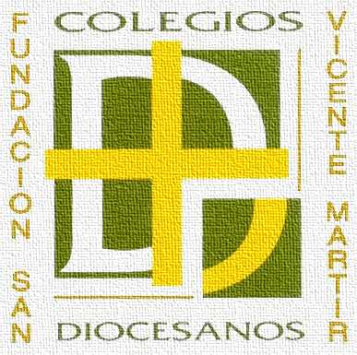
ORACIÓN VIERNES 29 DE JUNIO DE 2018
Pedro y Pablo, apóstoles

Salmo 147
Acción de gracias por la restauración de Jerusalén

Glorifica al Señor, Jerusalén;
alaba a tu Dios, Sión:
que ha reforzado los cerrojos de tus puertas,
y ha bendecido a tus hijos dentro de ti;
ha puesto paz en tus fronteras,
te sacia con flor de harina.

El envía su mensaje a la tierra,
y su palabra corre veloz;
manda la nieve como lana,
esparce la escarcha como ceniza;

Hace caer como el hielo como migajas
y con el frío congela las aguas;
envía una orden, y se derriten;
sopla su aliento, y corren.

Anuncia su palabra a Jacob,
sus decretos y mandatos a Israel;
con ninguna nación obró así,
ni les dio a conocer sus mandatos.
GLORIA AL PADRE…

LECTURA BREVE Gal 2, 19b-20
Estoy crucificado con Cristo; vivo yo, pero no soy yo, es Cristo quien vive en mi. Y, mientras vivo en esta carne, vivo de la fe en el Hijo de Dios, que me amó hasta entregarse por mí
PALABRA DE DIOS
ORACIÓN
Señor, Dios Padre Todopoderoso, te pedimos por los Colegios Diocesanos y por la Fundación, por las personas que trabajamos en la educación católica, por las familias que la han elegido para sus hijos; especialmente te pedimos que cuides de cada uno de los alumnos de los Colegios Diocesanos y que cuides e inspires a cada profesor.

Pon cada día en nuestro corazón el deseo de conocerte y escucharte. Danos sabiduría y discernimiento para poder hacer lo que Tú nos dices, para poder escuchar, corregir y amar como esperas de nosotros en la importante misión de educar y evangelizar contigo en los Colegios Diocesanos. Por Jesucristo nuestro Señor. AMEN

